Голоса народов: необычные музыкальные инструменты народов России
Россия — страна не только тысяч километров тайги, тундры и степей, но и удивительного культурного многообразия. Музыкальные инструменты народов России — это голоса разных миров: шаманских ритуалов, охотничьих троп, детских колыбельных и великих эпосов. Многие из них не похожи ни на что, к чему мы привыкли. Познакомимся с самыми необычными.
Хомус (Якутия): голос природы на железной подковке
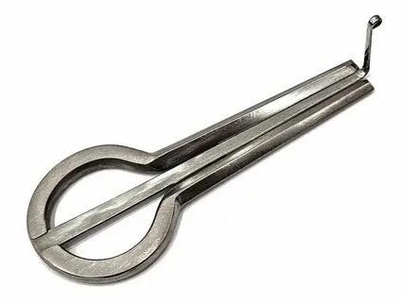
Якутский хомус — один из самых узнаваемых этнических инструментов России. Он представляет собой небольшую подковку (чаще всего железную, реже — деревянную или костяную) с гибким язычком в центре.
Изначально на хомусе играли только шаманы: с его помощью они входили в изменённые состояния сознания и общались с духами. Позже инструмент стал народным. Его звук — настоящее чудо: благодаря обертонам хомус способен имитировать шум ветра, журчание ручья, хруст снега или крик птицы.
В Якутске находится единственный в мире Музей хомуса. В его коллекции — более 2 тысяч экспонатов со всего света.

Ярар (Чукотка): бубен, в котором живёт солнце
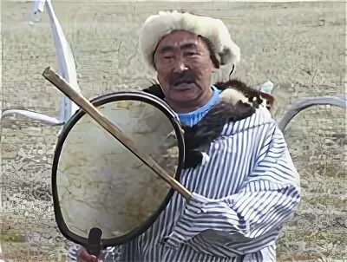
У чукчей бубен называется ярар. Его делают из кожи оленя или морского животного, натянутой на деревянный обод. В руках шамана ярар — мост между миром людей и миром духов. С его помощью вызывали предков, просили у природы удачи на охоте и лечили болезни.
Но ярар — не только ритуальный инструмент. На нём исполняют и лирические мелодии, и зажигательные танцевальные ритмы.
Для чукчей ярар — это символ солнца в руках человека, который играет.
Тор-сапль-юх («дерево с журавлиной шеей»): селькупская арфа
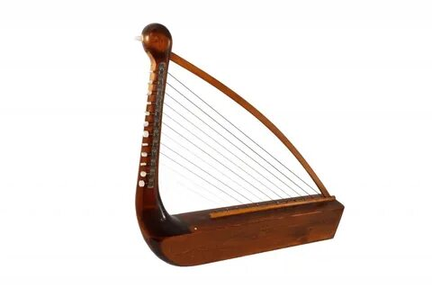
У селькупов (малочисленного народа Западной Сибири) существует уникальный инструмент — угловая арфа с поэтическим названием тор-сапль-юх, что переводится как «дерево с журавлиной шеей». Её треугольная рама напоминает птицу с изогнутой шеей. Инструмент вырезают из цельного куска дерева и натягивают струны.
Раньше играть на тор-сапль-юх могли только мужчины. Считалось, что струны разговаривают с высшими силами, и женщинам доступ к этому диалогу был закрыт.
Шапар (Чувашия): берестяная флейта

Чувашский шапар — духовой инструмент, похожий на флейту. Его делают из дерева или бересты. В отличие от резких свистков или громких жалеек, шапар отличается мягким, мелодичным, почти нежным звучанием.
Использовали его в обрядах и народных праздниках, а нередко и пастухи — чтобы коротать долгие дни в поле.
Шапар до сих пор можно услышать на чувашских национальных праздниках и свадьбах.
Охотничьи манки народов Севера: искусство звукоподражания
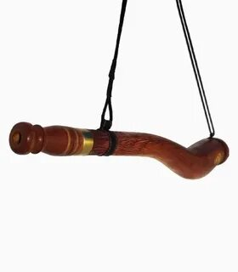
Одна из самых практичных групп инструментов — охотничьи манки. Это небольшие духовые трубки из кости, бересты или стеблей растений. По своей сути они — аэрофоны, но их задача не музыка как таковая, а точное воспроизведение чужих голосов.
Виртуозный охотник может манком имитировать крик рябчика, гогот гуся или рёв оленя так, что настоящая птица или зверь откликнутся и подойдут. Манки — пример того, как природа сама становится музыкальным инструментом.

Каждый из этих инструментов — не просто редкость. Это живая нить, соединяющая человека с миром духов, природой и собственными корнями. В век электронных звуков и синтезаторов голос хомуса, ярара или берестяного шапара звучит как тихое, но уверенное напоминание: настоящая музыка родилась не в студии, а у костра, в тундре и тайге.

